Nama : Enzi Marni

NIM : 2011081001

Kelas : Trpl 3A

Tugas Topik 6 Face Detection dengan Template Matching

Image:



**ps1.jpg**

**ps2.jpg**

1. Mengakses Nilai Piksel Citra Gunakan Foto Yang Sendiri Saja

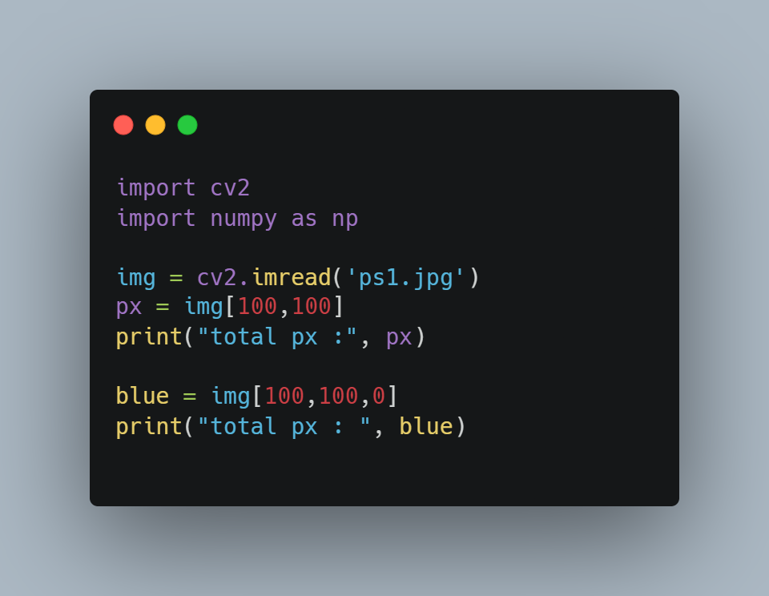

Output:



1. Mengubah Intensitas Gunakan Foto Yang Sendiri Saja

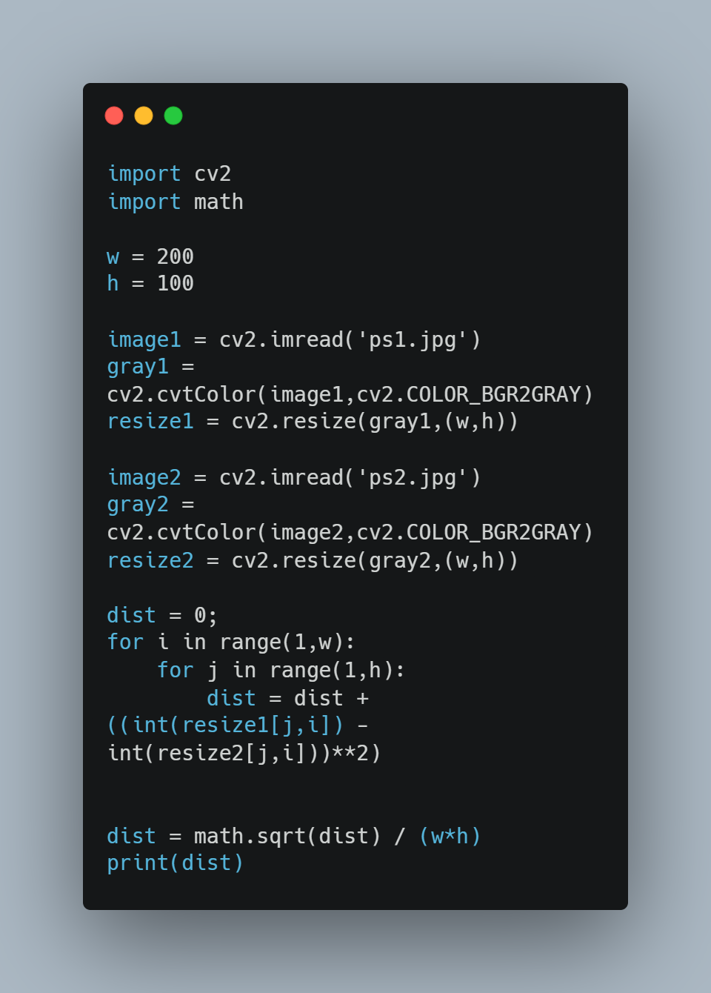

Output:



1. Face Detection Tunggal

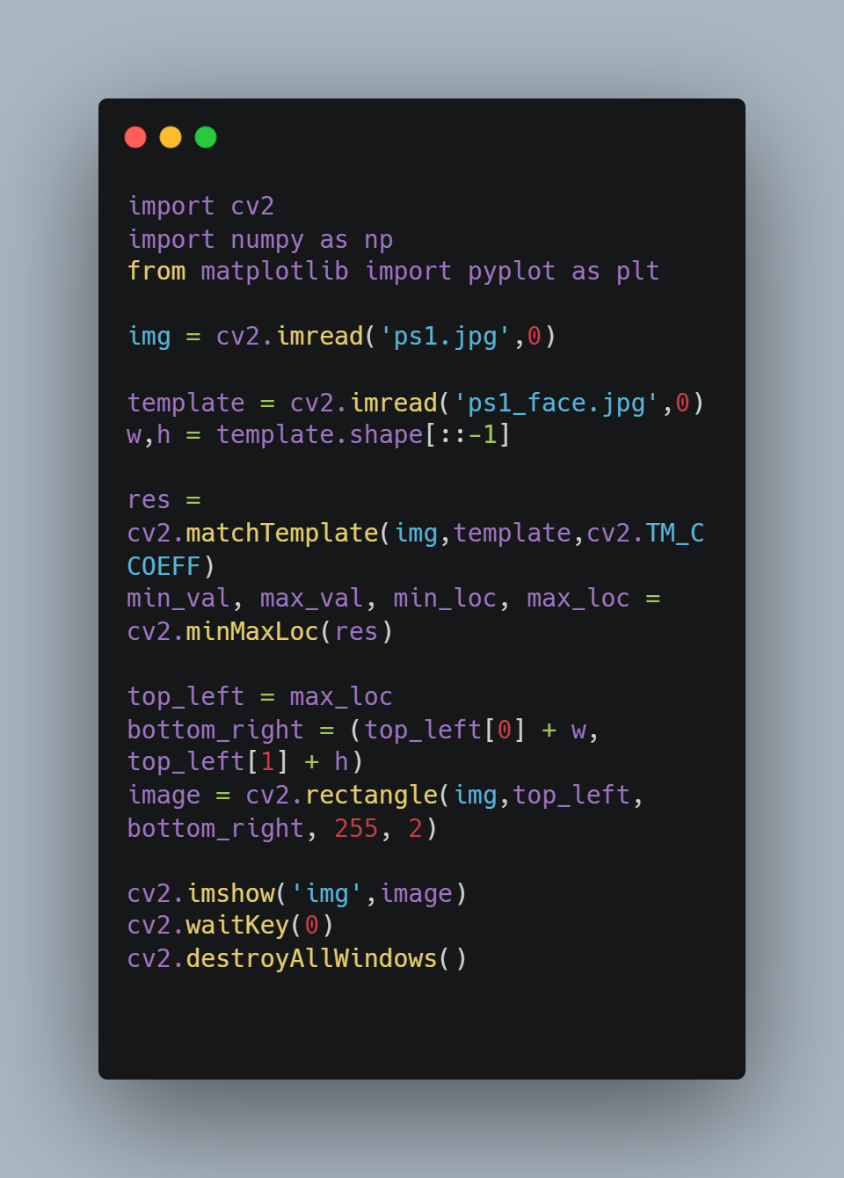

Image:



**ps1_face.jpg**

Output:

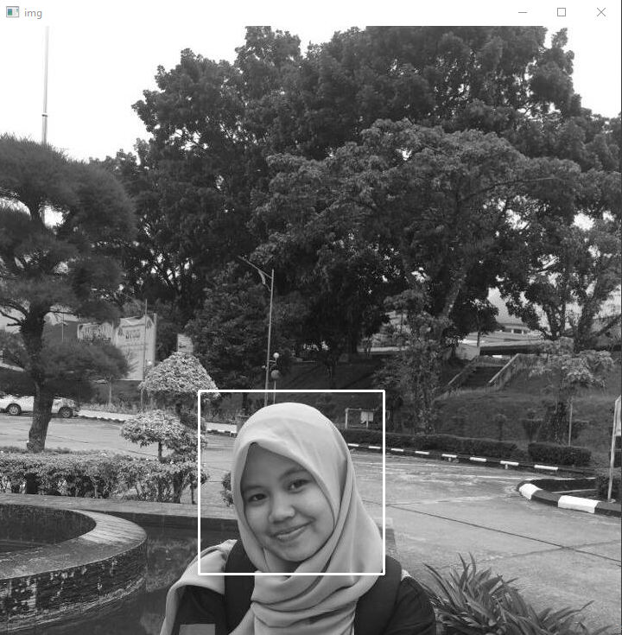

1. Face Detection Banyak Wajah

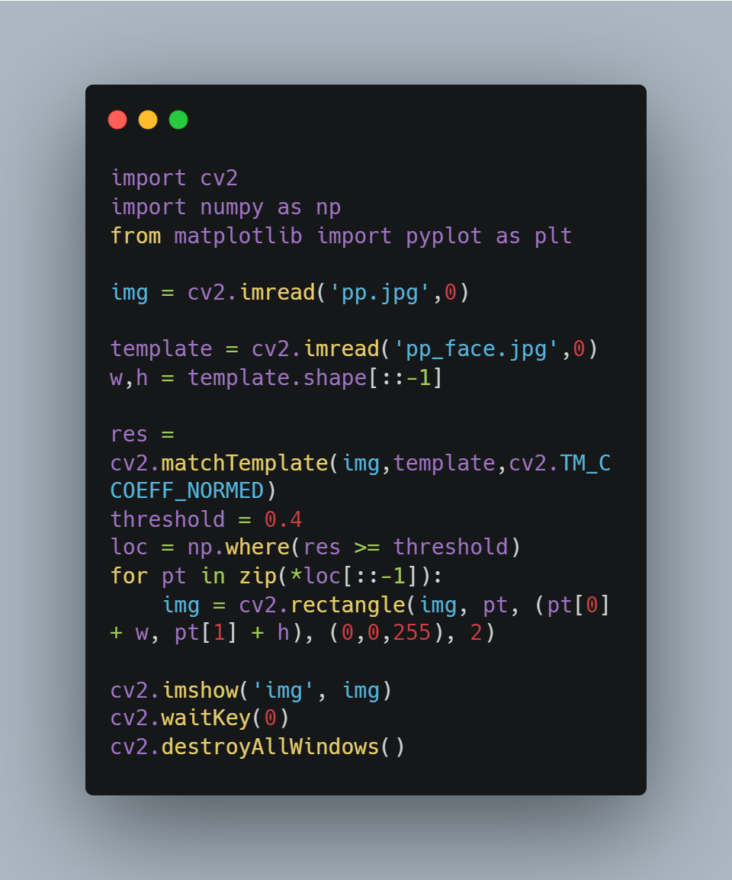

Image:

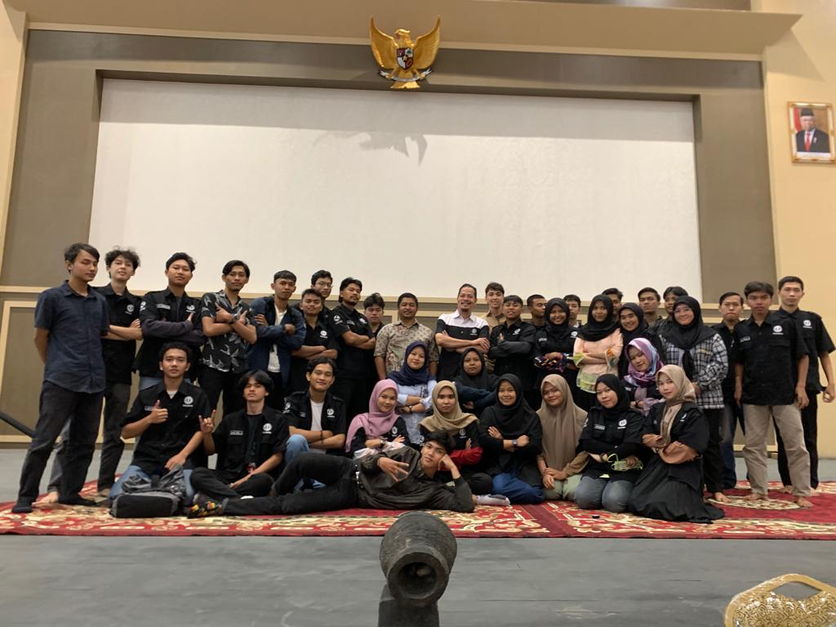

**pp.jpg**



**pp_face.jpg**

Ouput:

